ข่าวประจำวันจันทร์ที่ 25 เมษายน 2559 (หน้าที่ 14)

ข่าวประจำวันจันทร์ที่ 25 เมษายน 2559 (หน้าที่ 15)

ข่าวประจำวันจันทร์ที่ 25 เมษายน 2559 (หน้าที่ 20)

ข่าวประจำจันทร์ที่ 25 เมษายน 2559 (หน้าที่ 26)

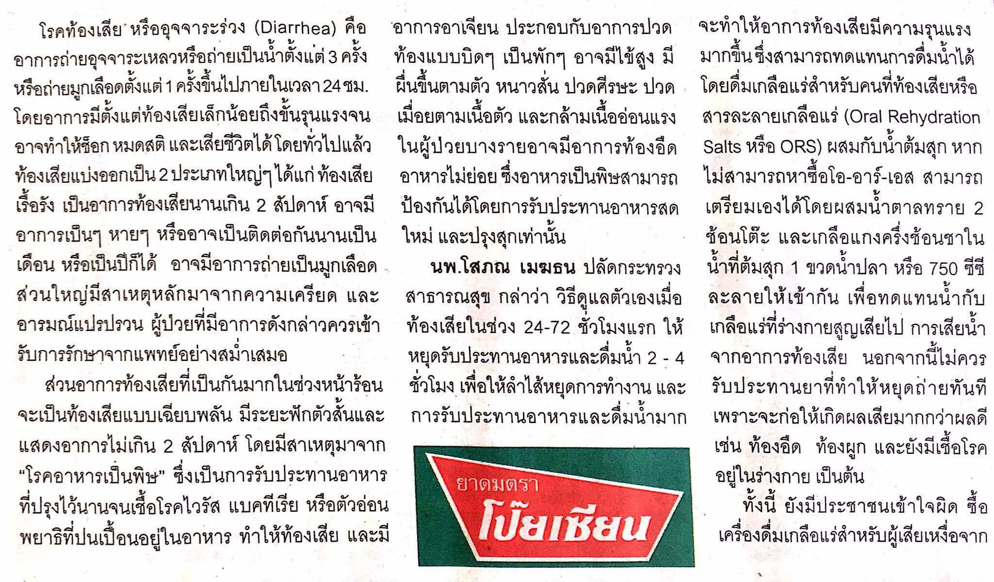
ข่าวประจำวันจันทร์ที่ 25 เมษายน 2559 (หน้าที่ 26 ต่อ)

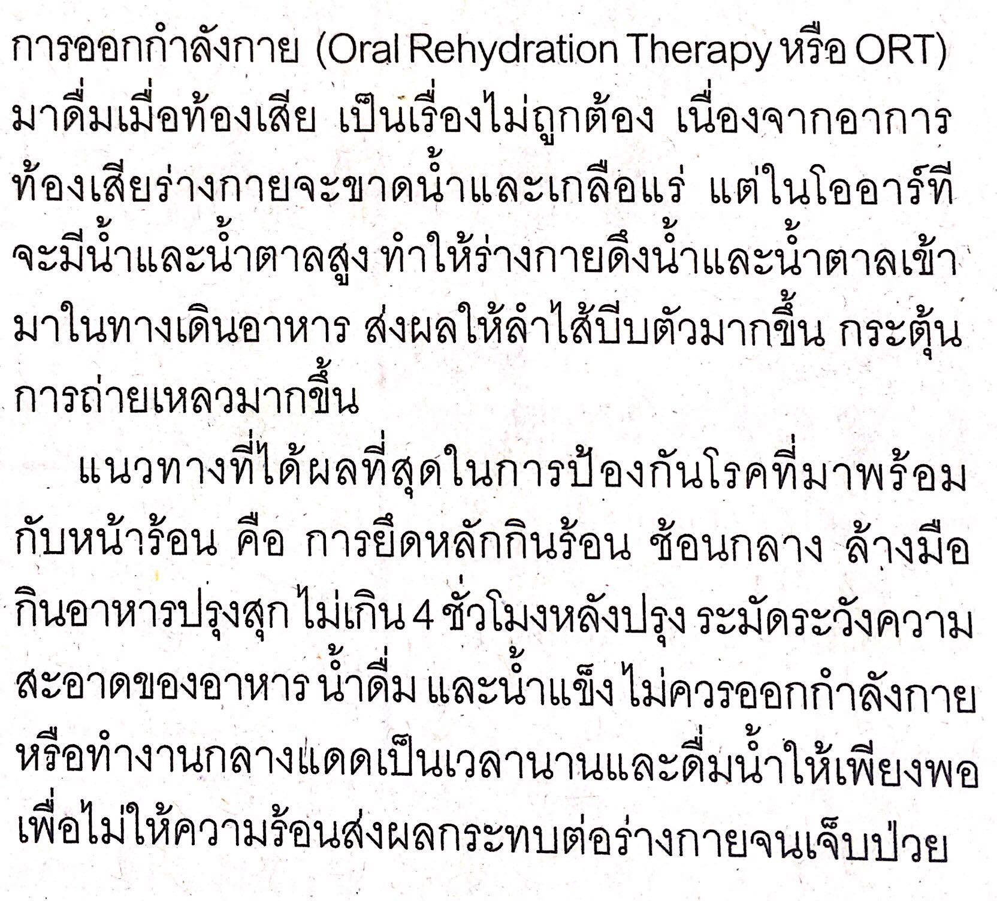
ข่าวประจำวันจันทร์ที่ 25 เมษายน 2559 (หน้าที่ 26 ต่อ)

